И. А. Старицына
Уральский государственный горный университет, г. Екатеринбург
i-staritsina@yandex.ru

Агрегаты минералов кремнезема формации постколлизионных кварцевых жил
(Мурзинско-Адуйский микроконтинент, Средний Урал)
(научный руководитель Э.Ф. Емлин)

Формация постколлизионных жил – это сообщество кварцевых жил, связанных с гранитами Мурзинско-Адуйского микроконтинента (гипогенная стадия) и сопряженное во времени с формированием Восточно-Уральского пенеплена (гипергенная стадия) [3]. Закрытые гипогенные системы, при вскрытии эрозионной поверхностью пенеплена, становятся проницаемыми для гипергенных вод, которые затем участвуют в процессе минералообразования. Постколлизионные жилы сложены агрегатами, на первый взгляд сильно отличающимися друг от друга по внешнему виду. Тем не менее, более детальное описание позволяет выявить некоторые общие и, по нашему мнению, существенные черты в последовательности их образования. Рассмотрим несколько конкретных примеров.

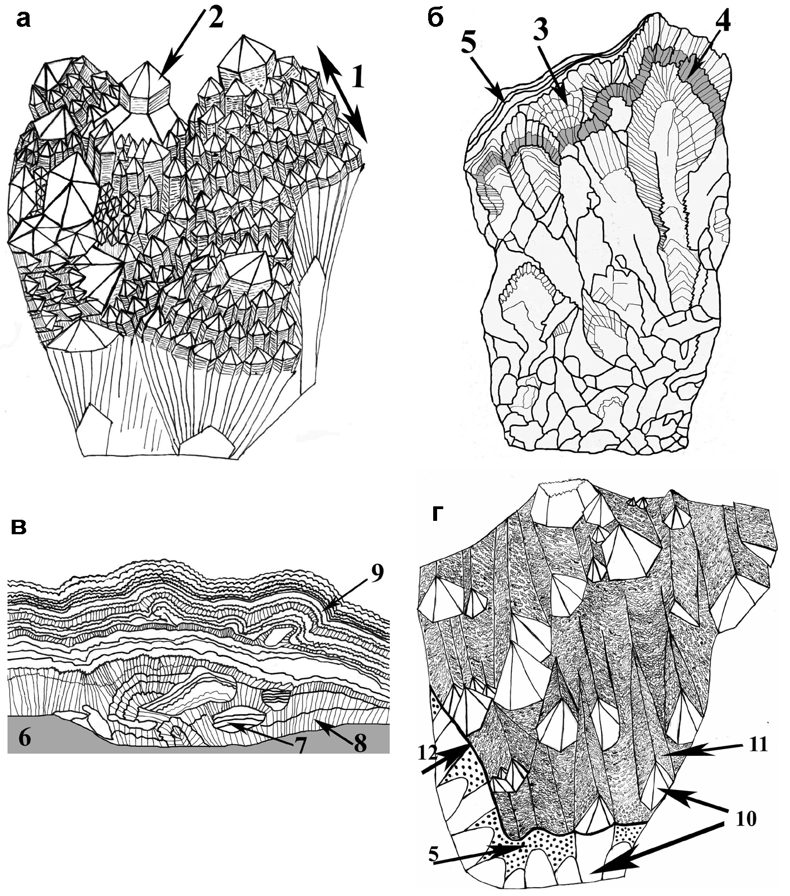
Рис. 1. Агрегаты постколлизионных жил. а – кварцевая друза с аметистом; б – кварцевый агрегат копи Придорожной; в – кварц-диккитовый агрегат; г – сопряжение друзовых и седиментационных текстур в едином агрегате (копь Гематитовая).
1 – расщепленный индивид, 2 – кристалл аметиста; 3 – расщепление, 4 – молочно-белый слой, 5 – аморфный кремнезем; 6 – гранит, 7 – обломки, 8 – друзовый расщепленный кварц, 9 – переливт; 10 – друзовый кварц, 11 – седиментационные конусы, 12 – слой гематита.

Кварц-аметистовая друза (деревня Мурзинка, Мурзинский гранитный массив). Красоту и коллекционную ценность этой друзе придают не только ярко-фиолетовые кристаллы аметиста, венчающие головки кварца, но и интенсивное расщепление (рис. 1а). Развитие этого аметист-кварцевого агрегата можно разделить на 2 стадии.
1. Гипогенная стадия. Образование из гидротермального раствора при температуре ниже 300 °С полупрозрачных кристаллов кварца, слагающих друзовый агрегат по закону геометрического
отбора.
2. Нестационарная стадия (резкое снижение температуры и резкий перепад давления). Кратковременное неравновесное состояние раствора приводит к осаждению молочно-белого кварца. Происходит расщепление кристаллов кварца и дальнейший рост «кристалла-хозяина» и множества «кристаллов-сателлитов». При этом отдельно взятый кристалл-хозяин выглядит как друза мелких кристалликов. Молочно-белый кварц образует внешнюю оторочку, которая нарастает на кристаллы кварца избирательно, и возникает зональность. Из остаточного раствора происходит образование короткопризматических кристаллов аметиста при температуре не более 170 °С [4]. Это значит, что максимальный перепад температур мог составлять 100 °С.
Формирование кварцевого агрегата копи Придорожной, расположенной в 62 км от г. Екатеринбург на северо-восток, включает следующие стадии (рис. 1б):
1. Друзовый агрегат с хорошо проявленной зоной геометрического отбора образуется из гидротермального раствора на гипогенном этапе. Серые внутренние зоны кристаллов почти бездефектны, при этом видна внутренняя зональность кристаллов.
2. Расщепление кристаллов кварца этой друзы вызвано нестационарным состоянием системы. В результате резкого перепада давления и температуры произошло осаждение молочно-белого кварца. Расщепление происходит не только по граням ромбоэдров, но и по призме. Внутренняя часть кристаллов отделена от зоны расщепления слоем молочно-белого кварца мощностью 3–4 мм. Зону расщепления слагают узкие, тонкие, вытянутые индивиды, образующие щетки, похожие на незавершенные сферолиты.
3. Седиментационное осаждение аморфного кремнезема на поверхность друзового расщепленного агрегата произошло из коллоидного раствора на гипергенной стадии, а позже он раскристаллизовался с образованием мелкозернистого кварцевого агрегата. Кремнезем, по-видимому, имел консистенцию студня, осаждался медленно и постепенно, за счет чего наблюдается слоистость. Кроме того, происходило медленное сползание («стекание») студня под действием силы тяжести, вследствие этого мощность седиментационного кремнезема в каждом из слоев постепенно увеличивается.
Развитие кварц-диккитовых жил (северо-восточнее села Шайтанского, Режевской район Свердловской области) происходило по следующей схеме (рис. 1в).
1. Гипогенная стадия минералообразования соответствует формированию друзового кварца и серицитизации вмещающего гранита вдоль зальбандов жил.
2. Нестационарная стадия приводит к выпадению из раствора «фарфоровидного» кварца с примесью диккита [1], что вызывает впоследствии расщепление кварца. Поскольку процесс роста кварца сопровождался тектоническими подвижками, произошло образование брекчии, в которой обломки сцементированы друзовым расщепленным агрегатом.
3. Гипергенное минералообразование. Формирование переливта происходит в восстановительных условиях, свидетельством этого является светло-серая окраска, связанная с микровключениями пирита [1]. В этой среде с рН = 6–8 глинозем почти нерастворим [2], поэтому и осаждается в виде диккита. На осаждение кремнезема в таких условиях влияет пересыщенность раствора и температура. Надо учитывать, что при формировании переливта происходит осаждение аморфного кремнезема, который постепенно раскристаллизовывается с образованием кварца. Уже при концентрации аморфного кремнезема в растворе менее 1 % становится возможным образование геля кремнекислоты. Из такого геля, способного застудневать, содержащего кремнезем и водную окись алюминия [2], происходит формирование переливта. Слоистое строение переливта обусловлено седиментационным осаждением под действием гравитации и пульсационным поступлением коллоида в минералообразующую полость. Волнистость слоев переливта связана с перемещением эластичных слоев нераскристаллизованного еще аморфного кремнезема под действием силы тяжести. Периферийные слои переливта образуют почковидную поверхность, характерную для колломорфных агрегатов.
Ярко-красный гематит является особенностью кварцевого агрегата копи Гематитовой (п. Озерный, Режевской район, Свердловская область). Последовательность минералообразования в агрегате следующая (рис. 1г):
1. Нестационарная стадия, гипогенный этап. Рост друзового агрегата происходил из низкотемпературного гидротермального раствора. Возникшие кристаллы кварца имеют молочно-белый цвет и сильно замутнены включениями. Неравновесное состояние раствора привело к расщеплению верхних частей кристаллов. Расщепление слабо проявлено и присутствует лишь на гранях ромбоэдров в виде мелких блоков треугольной формы.
2. Осаждение аморфного кремнезема на гипергенной стадии минералообразования привело к возникновению своеобразных осадочных текстур – «конусов». Причина возникновения конусов в том, что головки кристаллов служат естественным уступом или препятствием для медленно сползающего аморфного геля кремнезема. Поэтому гелевый кремнезем скапливается на одной половине кристалла, а вторая половина продолжает свой рост. Постепенно с одной стороны кристалла возникает конус наносов, а с другой из-под осадочного чехла частично видна головка кристалла. Закончилось образование этого агрегата осаждением тонкого слоя гематита, толщиной не более 1–2 мм, который покрывает всю поверхность агрегата полностью. Седиментационный агрегат имеет неровную шероховатую «шагреневую» поверхность. Грани кристаллов друзового кварца гладкие. Гематит образует только тонкую внешнюю пленку, окрашивая лишь наружную часть друзы.
Таким образом, в период формирования постколлизионных жил происходит сопряжение гипогенного и гипергенного минералообразования, в результате вскрытия полости, при условии, что после этого процесс роста агрегата все еще продолжается. Во всех рассмотренных жильных агрегатах, несмотря на их внешнее различие, наблюдается определенное сходство, выраженное в полистадийности их минералообразования: 1) средне-низкотемпературная гипогенная стационарная стадия; 2) низкотемпературная гипогенная нестационарная стадия; 3) низкотемпературная гипергенная стационарная стадия. Эта общая последовательность формирования агрегатов в конкретной жиле может присутствовать лишь фрагментарно либо в редуцированном виде.
Литература
- Глазова Т. А. Онтогения переливта Шайтанского месторождения на Урале // Зап. ВМО, 1985. Вып. 1. С. 80–86.
- Геохимия гидротермальных рудных месторождений / Под ред. Х. Барнса. М.: «Мир», 1970. 545 с.
- Емлин Э. Ф., Старицына И. А. Формация постколлизионных кварцевых жил (Мурзинско-Адуйский микроконтинент, Средний Урал) // Уральская мин. школа–2005. Материалы Всероссийской науч. конференции. Екатеринбург: УГГУ, 2005. С. 92–97.
- Таланцев А. С., Рябков В. Н. Генезис аметистовой минерализации на месторождении Ватиха (Средний Урал). Свердловск, 1989. 60 с.

